 | Le petit rapport'eure  Le journal de la section  de l'Eure | 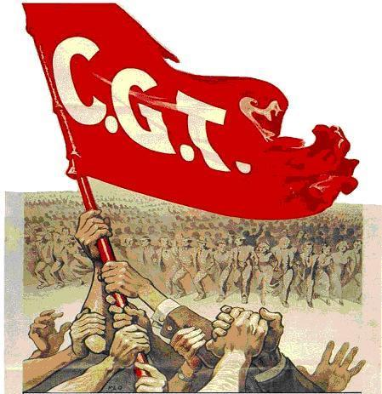
N° 22 |  | Avril 2016
Comité Technique Local du 11 avril

M Roche nous a présenté, au cours du Comité Technique dernier un point d'information sur son projet de restructurations pour le département. Comme la CGT s'y attendait il s'agit bel et bien d'une contraction et de la poursuite du démantèlement du réseau actuel. Ce projet sera soumis à la direction générale pour sa validation courant mai.

Ce projet comprend les opérations suivantes :

- Transfert des missions fiscales de certaines trésoreries mixtes vers les SIP de rattachement.
(Beaumont le Roger- Gaillon-Beuzeville-Pont de l'Arche- Iton-Ecos Tourny)
M Roche a convenu qu'il s'agissait d'une charge supplémentaire pour les SIP mais d'un allègement pour les trésoreries ! A ce stade le transfert des missions se réalise à effectif constant pour les SIP. Pour lui, ce transfert permettra d'obtenir une meilleure qualité de service public alors que la CGT estime que cette restructuration sera au détriment de l'usager car ce dernier sera obligé de programmer un rendez-vous avec un agent du SIP qui devra se déplacer à la Trésorerie!
La CGT a réaffirmé son attachement au maillage territorial permettant seul de développer un véritable service public de proximité qui doit être doté des moyens nécessaires pour assurer sa mission d'accueil, de gestion et de recouvrement. Ainsi, nous combattrons tout plan de démantèlement des trésoreries mixtes privées de moyens normaux de fonctionnement alors que le guichet fiscal constituait l'une des ambitions majeures de la fusion.

- Fusion de SPF : celui de Bernay transféré à Pont Audemer et celui des Andelys à Louviers
- Création d'un SPF-E à Evreux :
Ceci se matérialise par la création d'un pôle unique « enregistrement » sur Evreux au sein de la structure SPF. C'est la disparition du service enregistrement sur la résidence de Louviers. La CGT a précisé qu'il existait d'autres choix que celui-là, en effet la DG prévoit également la possibilité de créer un service départemental d'enregistrement en tant que structure comptable autonome.
- Les opérations concernant les SIP-SIE :
La mission SIE des Andelys est transférée au SIE de Louviers. A terme ce sont toutes les structures SIP-SIE qui sont menacées. Cette fermeture est dans la stricte continuité de la casse du service public.
- Création du PTGC :
Les emplois de géomètre resteront implantés sur les résidences actuelles mais pour combien de temps ? L'emploi des Andelys semble menacée du fait de sa vacance après mouvement de mutations des géomètres.

La mise en place de ces projets est prévue au 01.01.2017 mais leur réalisation effective, pour certains, ne prendra effet qu'au 1er septembre. M Roche n'a pas souhaité donner plus de précisions. Concernant les emplois, là encore M. Roche ne nous a fourni aucun élément en nous renvoyant au dossier emplois de fin d'année et des futures suppressions.
Tous ces projets ont des incidences RH, le transfert des emplois ne sera pas automatiquement suivi des transferts d'agents. Les règles actuelles ne contraignent pas les agents à suivre la mission et va poser le problème de l'organisation du travail dans certaines structures. Notre organisation syndicale se déplacera dans les jours à venir sur les sites concernés pour ces opérations pour en discuter avec les agents.

Loi « EL KHOMRI » : une lutte commune pour des enjeux communs

Attaques contre le Code du travail, attaques contre le statut de la Fonction Publique par le protocole PPCR, dans ce contexte on aurait tort de croire que les solutions peuvent être trouvées de manière individuelle.
Laisser passer la loi El Kohmri, ce serait donner du poids aux volontés gouvernementales et patronales de liquider notre statut, nos droits et garanties. Ces attaques contre les salariés du privé et du public ne sont la conséquence que d'une seule et même politique : celle qui cherche toujours à affaiblir les garanties collectives pour laisser place au plus grand pouvoir du patronat.
C'est pourquoi à l'appel des organisations syndicales, une grève avec manifestations est d'ores et déjà prévue.

Amplifions notre action pour :

Le retrait du projet de loi « EL KHOMRI »
Le respect du statut général et le maintien des statuts particuliers des fonctionnaires
L'augmentation des salaires
L'abandon du PPCR et du RIFSEEP
Le maintien du réseau de la DGFIP de proximité

TOUTES ET TOUS EN GREVE LE JEUDI 28 AVRIL
EVREUX 10H00 pré du Bel Ebat

Journal d'information des Finances Publiques - CGT Finances Publiques
 cgt.ddfip27@dgfip.finances.gouv.fr
Site internet : http://www.financespubliques.cgt.fr/27/

